BỘ GIÁO DỤC VÀ ĐÀO TẠO
TRƯỜNG ĐẠI HỌC SƯ PHẠM KỸ THUẬT HƯNG YÊN



BÀI TẬP LỚN
HỌC MÁY CƠ BẢN

Chẩn đoán ung thư vú (lành tính hay ác tính)

NGÀNH: KỸ THUẬT PHẦN MỀM
CHUYÊN NGÀNH: PHÁT TRIỂN ỨNG DỤNG PHẦN MỀM

SINH VIÊN: BÙI ĐĂNG HUY
NGUYỄN VĨNH PHÚC
MÃ LỚP: 12523W.2
HƯỚNG DẪN: GV NGUYỄN ĐỨC TUẤN ANH

HƯNG YÊN – 2026
NHẬN XÉT
Nhận xét của giáo viên hướng dẫn

GIÁO VIÊN HƯỚNG DẪN

LỜI CAM ĐOAN
Chúng em xin cam đoan bài tập lớn môn Học máy cơ bản có tên “ Chẩn đoán ung thư vú (lành tính hay ác tính)” là sản phẩm của bản thân. Những phần sử dụng tài liệu tham khảo trong bài tập lớn đã được nêu rõ trong phần tài liệu tham khảo. Các số liệu, kết quả trình bày trong bài tập lớn là hoàn toàn trung thực, nếu sai chúng em xin chịu hoàn toàn trách nhiệm và chịu mọi kỷ luật của bộ môn và nhà trường đề ra.
Hưng Yên, ngày tháng năm 2026
 | Ký tên | Ký tên

LỜI CẢM ƠN
Để có thể hoàn thành bài tập lớn này, lời đầu tiên chúng em xin phép gửi lời cảm ơn tới bộ môn Công nghệ phần mềm, Khoa Công nghệ thông tin – Trường Đại học Sư phạm Kỹ thuật Hưng Yên đã tạo điều kiện thuận lợi cho chúng em thực hiện bài tập lớn môn học này.
Đặc biệt chúng em xin chân thành cảm ơn thầy Nguyễn Đức Tuấn Anh đã rất tận tình hướng dẫn, chỉ bảo chúng em trong suốt thời gian thực hiện bài tập lớn vừa qua.
Chúng em cũng xin chân thành cảm ơn tất cả các thầy/cô trong trường đã tận tình giảng dạy, trang bị cho em những kiến thức cần thiết, quý báu để giúp chúng em thực hiện được bài tập lớn này.
Mặc dù chúng em đã có cố gắng, nhưng với trình độ còn hạn chế, trong quá trình thực hiện đề tài không tránh khỏi những thiếu sót. Chúng em hi vọng sẽ nhận được những ý kiến nhận xét, góp ý của các thầy/cô về những kết quả triển khai trong bài tập lớn.
Chúng em xin trân trọng cảm ơn!

MỤC LỤC
CHƯƠNG 1: TỔNG QUAN VỀ BÀI TOÁN VÀ CƠ SỞ LÝ THUYẾT 5
1.1 Đặt vấn đề và tính cấp thiết của đề tài 5
1.2 Giới thiệu tập dữ liệu Breast Cancer Wisconsin (Diagnostic) 5
1.3 Cơ sở lý thuyết về bài toán phân loại và các chỉ số đánh giá 6
1.3.1 Bài toán phân loại nhị phân 6
1.3.2 Các chỉ số đánh giá 6
1.4 Giới thiệu các thuật toán học máy sử dụng 6
CHƯƠNG 2: PHÂN TÍCH DỮ LIỆU (EDA) VÀ TIỀN XỬ LÝ 7
2.1 Khảo sát cấu trúc và thống kê mô tả dữ liệu 7
2.2 Trực quan hóa dữ liệu và phân tích khám phá 7
2.2.1 Biểu đồ 1: Phân bố biến mục tiêu 7
2.2.2 Biểu đồ 2: Phân bố các đặc trưng chính 8
2.2.3 Biểu đồ 3: Kiểm tra dữ liệu thiếu 9
2.2.4 Biểu đồ 4: Ma trận tương quan 10
2.2.5 Biểu đồ 5: Đặc trưng theo nhãn và pairplot 11
2.3 Quy trình tiền xử lý và chống rò rỉ dữ liệu (Data Leakage) 12
CHƯƠNG 3: XÂY DỰNG HỆ THỐNG MLOPS VÀ TRIỂN KHAI SẢN PHẨM 14
3.1 Thử nghiệm, so sánh và lựa chọn mô hình tối ưu 14
3.2 Đóng gói mô hình và cấu trúc Artifacts 15
CHƯƠNG 4: XÂY DỰNG HỆ THỐNG MLOPS VÀ TRIỂN KHAI SẢN PHẨM 17
4.1 Thiết kế kiến trúc hệ thống 3 Container Docker 17
4.2 Triển khai sản phẩm trực tuyến (Online Deployment) 17
4.3 Giao diện người dùng thực tế (Frontend UI) 17
PHỤ LỤC 20
KẾT LUẬN 21
TÀI LIỆU THAM KHẢO 23

DANH MỤC TỪ VIẾT TẮT
STT | Từ viết tắt | Cụm từ tiếng anh | Diễn giải
1 | API | Application Programming Interface | Giao diện lập trình ứng dụng, kết nối các dịch vụ.
2 | EDA | Exploratory Data Analysis | Phân tích khám phá dữ liệu.
3 | FE | Frontend | Phần giao diện người dùng.
4 | BE | Backend | Phần máy chủ xử lý logic và API.
5 | MLOps | Machine Learning Operations | Quy trình vận hành vòng đời mô hình học máy.
6 | ROC-AUC | Receiver Operating Characteristic – Area Under Curve | Diện tích dưới đường cong ROC.
7 | PR-AUC | Precision-Recall Area Under Curve | Diện tích dưới đường cong Precision-Recall.
8 | F1 | F1-score | Trung bình điều hòa giữa Precision và Recall.
9 | FN | False Negative | Ca ác tính bị dự đoán nhầm là lành tính.
10 | FP | False Positive | Ca lành tính bị dự đoán nhầm là ác tính.
11 | FNA | Fine Needle Aspirate | Mẫu sinh thiết bằng kim nhỏ.

DANH MỤC HÌNH ẢNH
Hình 1: Phân bố chẩn đoán khối u 7
Hình 2: Phân bố các đặc trưng _mean 8
Hình 3: Biểu đồ kiểm tra dữ liệu thiếu 9
Hình 4: Ma trận tương quan giữa các đặc trưng 10
Hình 5: Phân bố radius_mean theo chẩn đoán 10
Hình 6: So sánh hiệu năng 5 mô hình trên tập test 13
Hình 7: Confusion Matrix của Logistic Regression trên test 14
Hình 8: Mở đầu trang 16
Hình 9: 30 chỉ số tế bào 17
Hình 9: Kết thúc trang 18

DANH MỤC BẢNG BIỂU
Bảng 2.3: Quy trình tiền xử lý và chống rò rỉ dữ liệu 11
Bảng 3.1: So sánh hiệu năng 5 mô hình trên tập kiểm tra 12
Bảng 3.2:Đóng gói mô hình và cấu trúc Artifacts 13
Bảng 5: Phân công việc nhóm 19

TỔNG QUAN VỀ BÀI TOÁN VÀ CƠ SỞ LÝ THUYẾT

Đặt vấn đề và tính cấp thiết của đề tài
Đề tài xây dựng một hệ thống học máy giải bài toán phân loại nhị phân: dự đoán một khối u vú thuộc nhóm lành tính (Benign) hay ác tính (Malignant) dựa trên các phép đo thu được từ ảnh sinh thiết bằng kim nhỏ (Fine Needle Aspirate – FNA). Đây là bài toán phù hợp để minh họa đầy đủ quy trình học máy từ dữ liệu, EDA, tiền xử lý, huấn luyện, đánh giá, đóng gói mô hình đến triển khai API.
Trong phạm vi bài tập lớn, hệ thống không được thiết kế để thay thế chẩn đoán hoặc quyết định điều trị y khoa. Mục tiêu là xây dựng một công cụ học tập có khả năng nhận 30 đặc trưng số và trả về nhãn dự đoán cùng xác suất của lớp ác tính.
Tính cấp thiết của đề tài nằm ở việc biến một quy trình phân tích dữ liệu thành một sản phẩm có thể sử dụng qua giao diện Web. Qua đó, nhóm kiểm chứng không chỉ chất lượng mô hình mà cả tính nhất quán giữa Frontend, Backend, AI Service và cơ sở dữ liệu.

Giới thiệu tập dữ liệu Breast Cancer Wisconsin (Diagnostic)
Dataset sử dụng là Breast Cancer Wisconsin (Diagnostic) Data Set, được nhóm tải từ Kaggle theo yêu cầu của đề tài; nguồn gốc dữ liệu được ghi nhận từ UCI Machine Learning Repository. Repository hiện tại lưu dataset tại ai-models/data/dataset.zip.
- Quy mô: 569 mẫu, 33 cột ở dữ liệu gốc; sau khi loại cột định danh và cột rỗng còn 30 đặc trưng được dùng cho mô hình.
- Biến mục tiêu: diagnosis; B = benign/lành tính, M = malignant/ác tính.
- Phân bố nhãn: 357 mẫu benign và 212 mẫu malignant.
- Các đặc trưng là các phép đo số liên quan đến kích thước, hình dạng và cấu trúc nhân tế bào, gồm các nhóm _mean, _se và _worst

Cơ sở lý thuyết về bài toán phân loại và các chỉ số đánh giá

Bài toán phân loại nhị phân
Phân loại nhị phân là bài toán học có giám sát trong đó biến mục tiêu chỉ có hai lớp. Trong đề tài, mô hình nhận vector X gồm 30 đặc trưng và học hàm ánh xạ để dự đoán y ∈ {0,1}, trong đó 0 là benign và 1 là malignant.
Với Logistic Regression, xác suất thuộc lớp dương được biểu diễn bằng hàm sigmoid: $p\left(y=\frac{1}{x}\right)= \frac{1}{(1+e^{-z})}$ , trong đó z là tổ hợp tuyến tính của các đặc trưng. Mô hình được chọn của repository hiện tại có C=0.1.

Các chỉ số đánh giá
- Accuracy = $\frac{TP + TN}{TP + TN + FP + FN}$ : tỷ lệ dự đoán đúng trên toàn bộ mẫu.
- Precision = $\frac{TP}{TP + FP }$ : trong các ca được dự đoán ác tính, tỷ lệ thực sự ác tính.
- Recall = $\frac{TP}{TP + FN }$ : trong các ca ác tính thực tế, tỷ lệ được phát hiện đúng.
- F1 = $\frac{2 * Precision * Recall}{Precision+Recall}$ : cân bằng Precision và Recall.
- ROC-AUC đo khả năng phân biệt hai lớp trên nhiều ngưỡng; PR-AUC hữu ích khi quan tâm trực tiếp đến Precision/Recall

Giới thiệu các thuật toán học máy sử dụng
- Logistic Regression: mô hình tuyến tính dùng làm baseline; tối ưu C bằng GridSearchCV và chọn C=0.1.
- K-Nearest Neighbors (KNN): dự đoán dựa trên các điểm lân cận; cấu hình tốt nhất n_neighbors=3, weights='uniform'.
- Support Vector Machine (SVM – RBF): tìm biên phân tách với kernel RBF; cấu hình tốt nhất C=10, gamma=0.01.
- Decision Tree: mô hình cây quyết định; cấu hình tốt nhất criterion='gini', max_depth=5, min_samples_leaf=5.
- Random Forest: ensemble của nhiều cây; cấu hình hiện tại n_estimators=100, max_depth=None, min_samples_leaf=1.

PHÂN TÍCH DỮ LIỆU (EDA) VÀ TIỀN XỬ LÝ

Khảo sát cấu trúc và thống kê mô tả dữ liệu
Notebook 01_eda.ipynb đọc data.csv từ dataset.zip, loại id và Unnamed: 32 trước khi phân tích. Sau bước làm sạch, 30 đặc trưng được giữ thống nhất với schema.json để EDA, pipeline và form nhập liệu dùng cùng một hợp đồng dữ liệu.
Dữ liệu không có giá trị thiếu sau khi loại cột rỗng và không có dòng trùng lặp theo báo cáo hiện tại. Tuy nhiên, pipeline vẫn sử dụng SimpleImputer (strategy = 'median') để tăng độ an toàn khi phục vụ dữ liệu nhập mới.

Trực quan hóa dữ liệu và phân tích khám phá

Biểu đồ 1: Phân bố biến mục tiêu
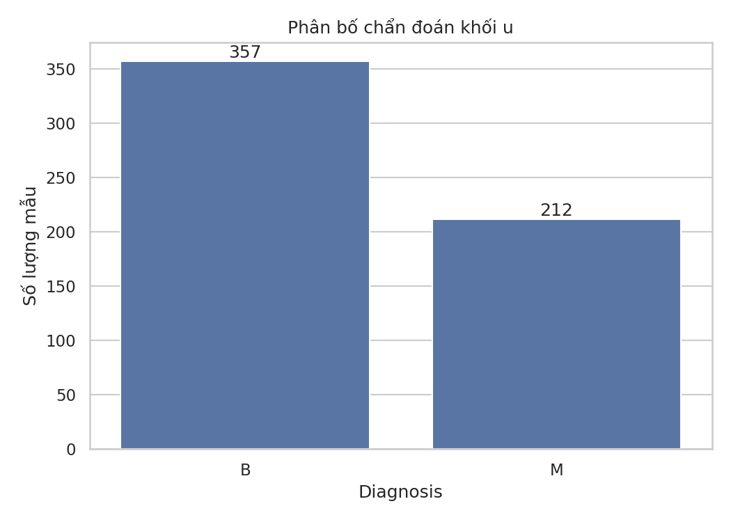
Hình 1: Phân bố chẩn đoán khối u

- Hình cho thấy 357 mẫu B và 212 mẫu M, tương ứng khoảng 62.7% và 37.3%.
- Ý nghĩa: dữ liệu có mất cân bằng nhẹ; nếu chỉ nhìn Accuracy có thể che khuất khả năng bỏ sót lớp ác tính.
- Quyết định xử lý: dùng stratify khi chia train/test và theo dõi thêm Recall, F1, ROC-AUC/PR-AUC.

Biểu đồ 2: Phân bố biến số
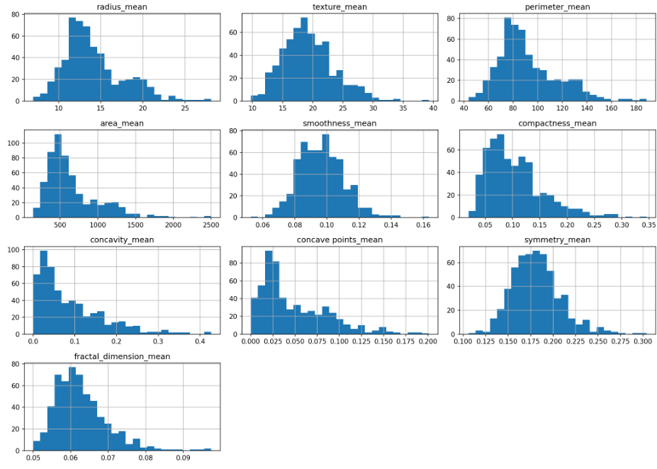
Hình 2: Phân bố các đặc trưng _mean

- area_mean, concavity_mean, compactness_mean lệch phải rõ rệt; texture_mean, smoothness_mean gần đối xứng hơn.
- Ý nghĩa: Thang đo giữa các cột rất khác nhau (area_mean dao động hàng trăm đến hơn 2000, trong khi smoothness_mean dưới 1).
- Quyết định xử lý: Chuẩn hóa bằng StandardScaler cho KNN/SVM/Logistic Regression; giữ lại giá trị lớn vì có thể là ca ác tính thật, không phải lỗi dữ liệu.

Biểu đồ 3: Kiểm tra dữ liệu thiếu
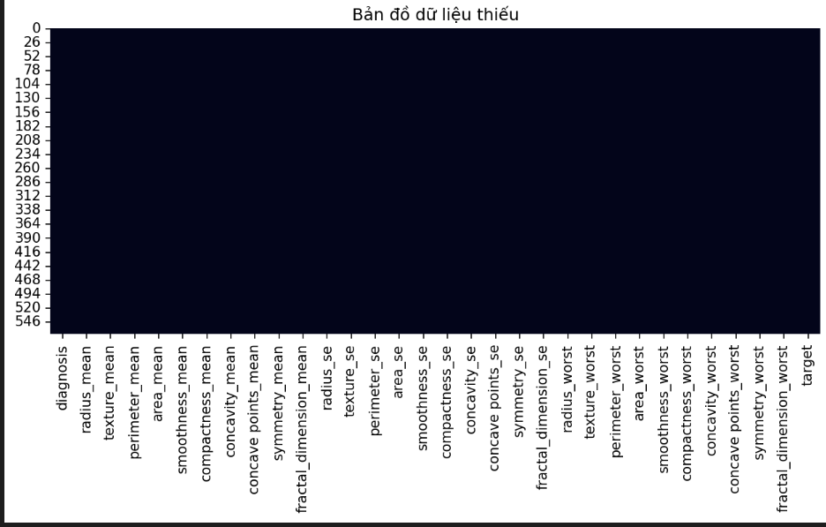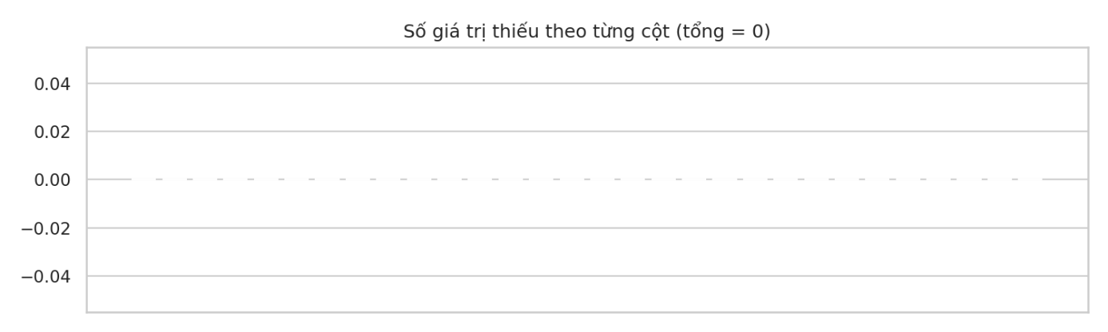
Hình 3: Biểu đồ dữ liệu thiếu
- Sau khi loại Unnamed: 32, tổng số giá trị thiếu của 30 đặc trưng là 0.
- Ý nghĩa: dataset dùng cho huấn luyện hiện tại đã sạch ở phương diện missing values.
- Quyết định xử lý: vẫn giữ SimpleImputer(median) trong pipeline để bảo vệ hệ thống trước dữ liệu mới có thể phát sinh giá trị thiếu

Biểu đồ 4: Ma trận tương quan
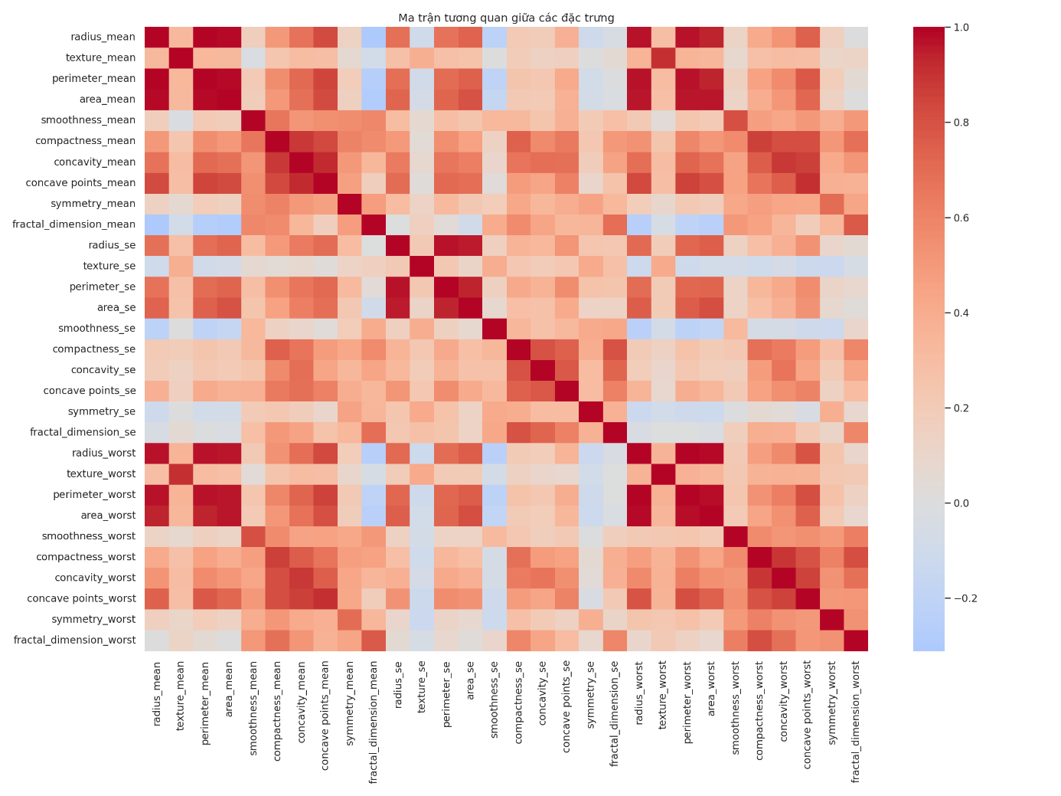
Hình 4: Ma trận tương quan giữa các đặc trưng
- radius_mean và perimeter_mean có tương quan rất cao, khoảng 0.998; radius_mean và area_mean khoảng 0.987.
- Nhiều đặc trưng _mean, _se và _worst cùng mô tả các khía cạnh liên quan của kích thước/hình dạng nhân tế bào nên xuất hiện đa cộng tuyến.
- Quyết định xử lý: giữ đủ 30 đặc trưng để schema nhất quán; khi diễn giải Logistic Regression cần lưu ý ảnh hưởng của đa cộng tuyến

Biểu đồ 5: Đặc trưng vs mục tiêu
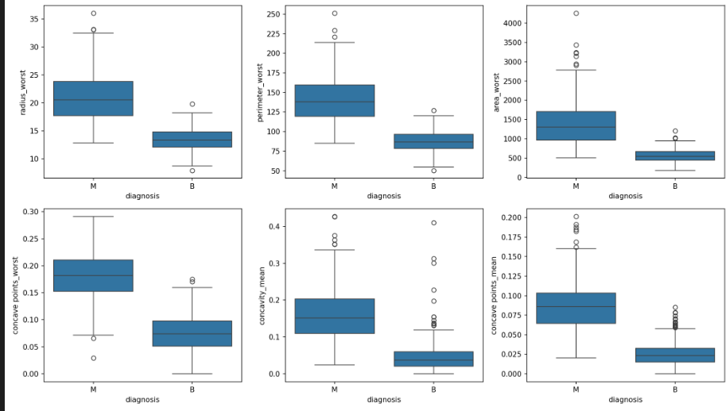
Hình 5: Phân bố radius_mean theo chẩn đoán
- Nhóm M có radius_mean cao hơn và phân tán rộng hơn nhóm B.
- Các đặc trưng nhóm _worst và concave points có khả năng phân biệt hai lớp tốt, phù hợp với quan sát trong notebook EDA.
- Quyết định xử lý: thử đồng thời mô hình tuyến tính và phi tuyến để kiểm tra khả năng khai thác vùng chồng lấn giữa hai lớp.
Pairplot trong notebook hiện tại được lưu thành eda6_pair.png; nó cho thấy hai lớp có vùng tách tương đối rõ trên một số cặp đặc trưng nhưng vẫn có vùng chồng lấn. Điều này hỗ trợ việc so sánh Logistic Regression với SVM, KNN, Decision Tree và Random Forest.

Pairplot
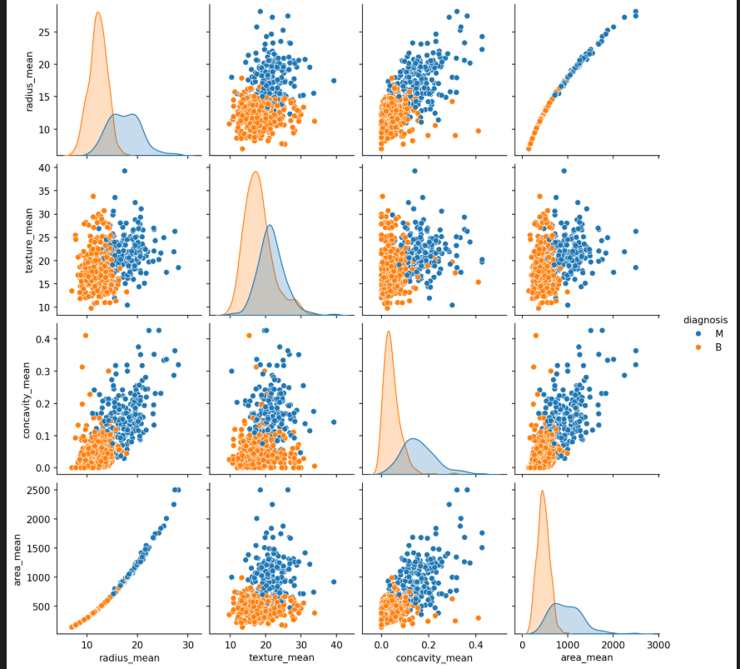
- Hai lớp tách khá rõ trên các cặp radius_mean/concavity_mean/area_mean, có một vùng chồng lấn nhỏ ở khoảng giá trị trung bình.
- Ý nghĩa: Ranh giới giữa hai lớp gần tuyến tính, giải thích vì sao Logistic Regression đạt kết quả ngang bằng SVM.
-Quyết định xử lý: Thử cả model tuyến tính (Logistic Regression) lẫn phi tuyến (SVM, Decision Tree, Random Forest, KNN); vùng chồng lấn là nơi model hay bỏ sót hoặc báo nhầm.

Quy trình tiền xử lý và chống rò rỉ dữ liệu (Data Leakage)
Bảng 2.3: Quy trình tiền xử lý và chống rò rỉ dữ liệu
Bước | Làm gì | Nguyên nhân
1. Làm sạch | Loại id và Unnamed: 32; loại dòng trùng lặp. | Hai cột này không mang thông tin dự đoán trực tiếp; Unnamed: 32 là cột rỗng.
2. Mã hóa nhãn | B → 0, M → 1. | Cho phép các thuật toán phân loại làm việc với biến mục tiêu số.
3. Chia dữ liệu | 80% train, 20% test, stratify=y, random_state=42. | Giữ tỷ lệ hai lớp tương đối ổn định giữa train và test.
4. Imputation | SimpleImputer(strategy='median') nằm trong pipeline. | Không làm rò rỉ thống kê từ test vào train; tăng độ bền khi nhận dữ liệu mới.
5. Chuẩn hóa | StandardScaler trong pipeline. | Fit scaler trên dữ liệu train trong quá trình huấn luyện; cần thiết cho các model nhạy với khoảng cách/thang đo.
6. GridSearchCV | cv=5 trên tập train. | Chọn siêu tham số mà không dùng tập test để tối ưu.

Sau khi chọn model, repository fit lại Pipeline trên toàn bộ 569 mẫu để tạo model.joblib phục vụ inference. Việc fit lại được thực hiện sau giai đoạn đánh giá và lựa chọn, vì vậy tập test không được dùng để chọn siêu tham số.

XÂY DỰNG HỆ THỐNG MLOPS VÀ TRIỂN KHAI SẢN PHẨM

Thử nghiệm, so sánh và lựa chọn mô hình tối ưu
Repository hiện tại chạy 5 mô hình với cùng cách chia train/test và GridSearchCV trên tập train. Bảng dưới đây lấy trực tiếp từ docs/model_comparison.csv của phiên bản code hiện tại
Bảng 3.1: So sánh hiệu năng 5 mô hình trên tập kiểm tra
Model  Đánh giá | Logistic Regression (baseline) | KNN | SVM (RBF) | Decision Tree | Random Forest
CV F1 | 0.9671 | 0.9633 | 0.9730 | 0.9378 | 0.9525
Recall | 0.9762 | 0.8571 | 0.9762 | 0.8333 | 0.9286
Precision | 1.0000 | 0.9730 | 1.0000 | 0.8974 | 1.0000
F1 | 0.9880 | 0.9114 | 0.9880 | 0.8642 | 0.9630
Accuracy | 0.9912 | 0.9386 | 0.9912 | 0.9035 | 0.9737
ROC-AUC | 0.9977 | 0.9825 | 0.9970 | 0.9076 | 0.9965
PR-AUC | 0.9966 | 0.9712 | 0.9958 | 0.9120 | 0.9943

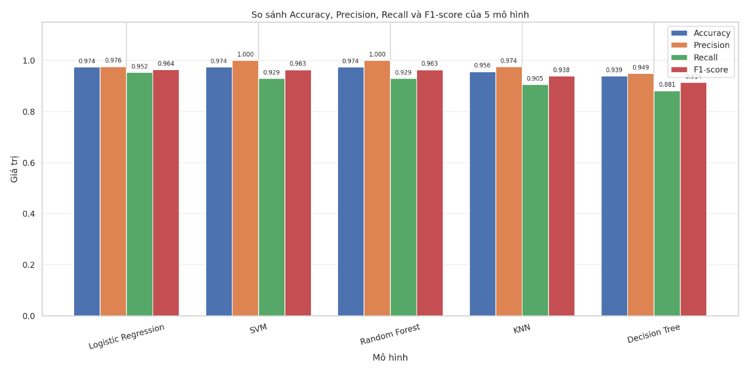
Hình 6: So sánh hiệu năng 5 mô hình trên tập test
Nhận xét:
- Logistic Regression và SVM có cùng Recall 0.9762, Precision 1.0 và F1 0.9880 trên test; Logistic Regression có ROC-AUC 0.9977, nhỉnh hơn SVM 0.9970.
- Random Forest có Recall 0.9286 và F1 0.9630, thấp hơn hai model trên dù Precision đạt 1.0.
- Decision Tree và KNN có Recall thấp hơn, lần lượt 0.8333 và 0.8571.
- Logistic Regression được repository chọn với C=0.1 vì đạt Recall/F1/ROC-AUC rất cao, kích thước model khoảng 2.4 KB và thời gian dự đoán khoảng 0.029 ms/mẫu; đồng thời dễ giải thích hơn SVM

Đóng gói mô hình và cấu trúc Artifacts
Bảng 3.2:Đóng gói mô hình và cấu trúc Artifacts
Artifact | Nội dung | Vai trò
model.joblib | Pipeline + Logistic Regression đã được fit lại trên toàn bộ 569 mẫu sau khi chọn model. | Dùng cho inference.
schema.json | 30 tên đặc trưng, kiểu float, khoảng min/max; target diagnosis và mapping nhãn. | Hợp đồng dữ liệu giữa FE/BE/AI.
metadata.json | Tên model, version 1.0.0, C=0.1, metric test, ngày train 2026-09-25, phiên bản thư viện. | Theo dõi phiên bản và kết quả.
docs/model_comparison.csv | Kết quả 5 model, tham số tốt nhất, metric, thời gian fit/predict và kích thước model. | Phục vụ so sánh.

Theo metadata.json, model hiện tại là Logistic Regression (baseline), version 1.0.0, trained_on 2026-09-25, positive_class là malignant; scikit-learn 1.6.1, numpy 2.1.3 và pandas 2.2.3.

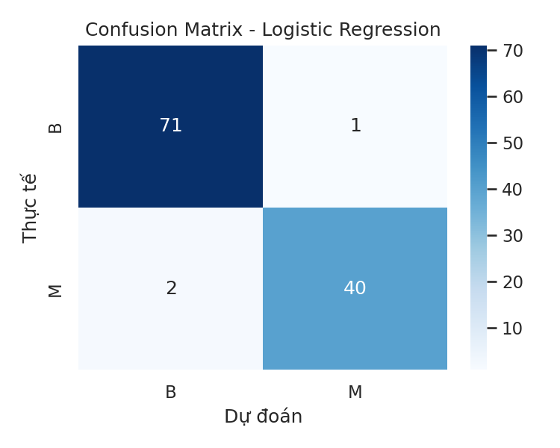
Hình 7: Confusion Matrix của Logistic Regression trên test
Từ các metric test và kích thước test 114 mẫu, ma trận tương ứng là TN=71, FP=1, FN=2, TP=40. Như vậy có 2 ca ác tính bị bỏ sót trong tập test của phiên bản đánh giá này.

XÂY DỰNG HỆ THỐNG MLOPS VÀ TRIỂN KHAI SẢN PHẨM

Thiết kế kiến trúc hệ thống 3 Container Docker
Phiên bản repository hiện tại không còn phù hợp với mô tả “3 container” của báo cáo cũ. docker-compose.yml hiện định nghĩa 4 service: ai-service, backend, frontend và mongodb. Frontend chạy cổng 3000, Backend cổng 8000, AI Service cổng 8001 và MongoDB cổng 27017.
- Frontend: giao diện Web HTML/CSS/JavaScript, tự sinh form theo schema và hiển thị kết quả, xác suất, model và lịch sử.
- Backend: Express API Gateway, nhận request /api, validate dữ liệu và chuyển tiếp dự đoán sang AI Service; đồng thời lưu history vào MongoDB.
- AI Service: FastAPI, nạp model.joblib, schema.json và metadata.json ngay khi container khởi động; cung cấp /health, /model-info và /predict.
- MongoDB: lưu lịch sử các lần dự đoán trong môi trường local Docker.
docker-compose.yml sử dụng healthcheck và depends_on để kiểm soát thứ tự sẵn sàng của các service. Backend chờ MongoDB và AI Service healthy; Frontend chờ Backend healthy

Triển khai sản phẩm trực tuyến (Online Deployment)
Vì máy chủ cá nhân không có IP tĩnh, nhóm đã sử dụng công cụ Ngrok Tunnel kết hợp với tính năng Static Domain miễn phí để tạo ra một đường hầm bảo mật, trỏ trực tiếp vào cổng dịch vụ Frontend.
Địa chỉ Demo trực tuyến chính thức: https://resonant-askew-fiftieth.ngrok-free.dev/

Giao diện người dùng thực tế (Frontend UI)
Frontend hiện tại có tên “Phòng thí nghiệm ung thư vú”, hiển thị trạng thái kết nối, model/version, khu vực nhập 30 chỉ số tế bào, nút dự đoán, xác suất kết quả, metric của model và bảng lịch sử dự đoán. Form được xây dựng dựa trên schema nên không cần hard-code danh sách 30 trường ở giao diện.
Khi người dùng gửi đủ 30 đặc trưng, Backend chuyển request tới AI Service. AI Service kiểm tra thiếu/thừa cột và kiểm tra giá trị có nằm trong khoảng min/max của schema hay không trước khi gọi model. Kết quả trả về gồm prediction, probability và model_version.

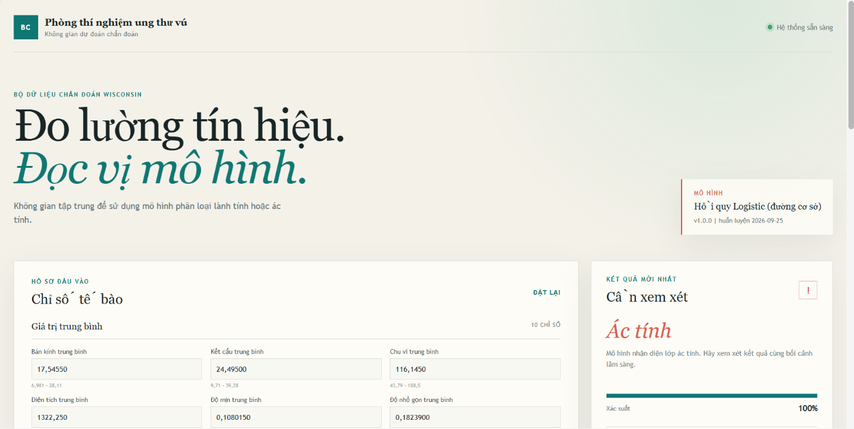
Hình 8: Mở đầu trang

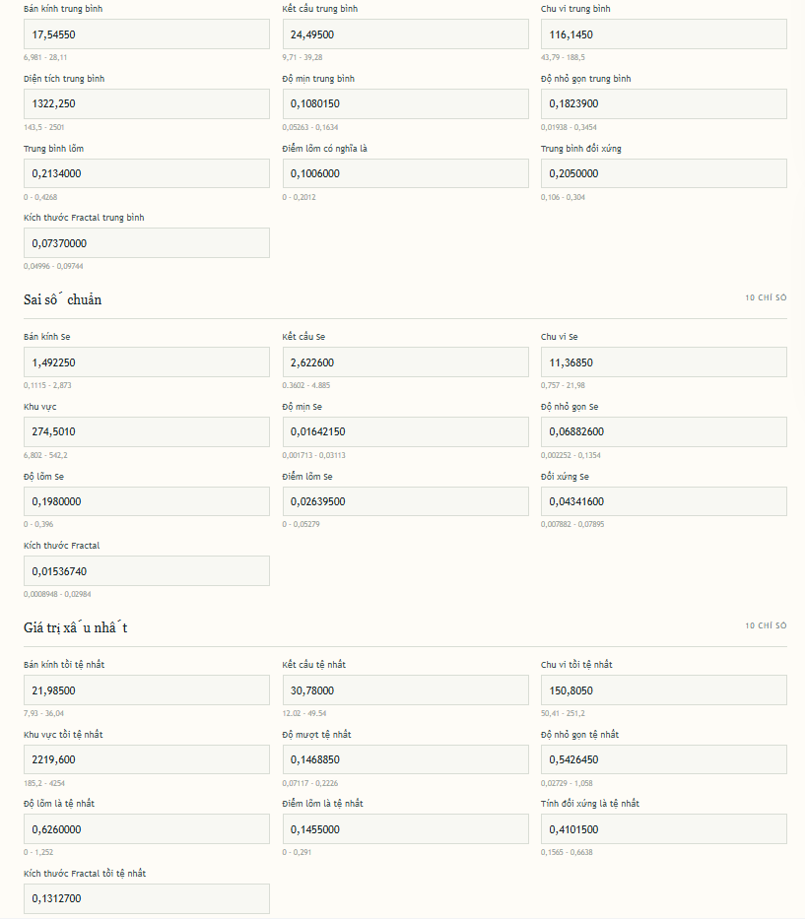
Hình 9: 30 chỉ số tế bào
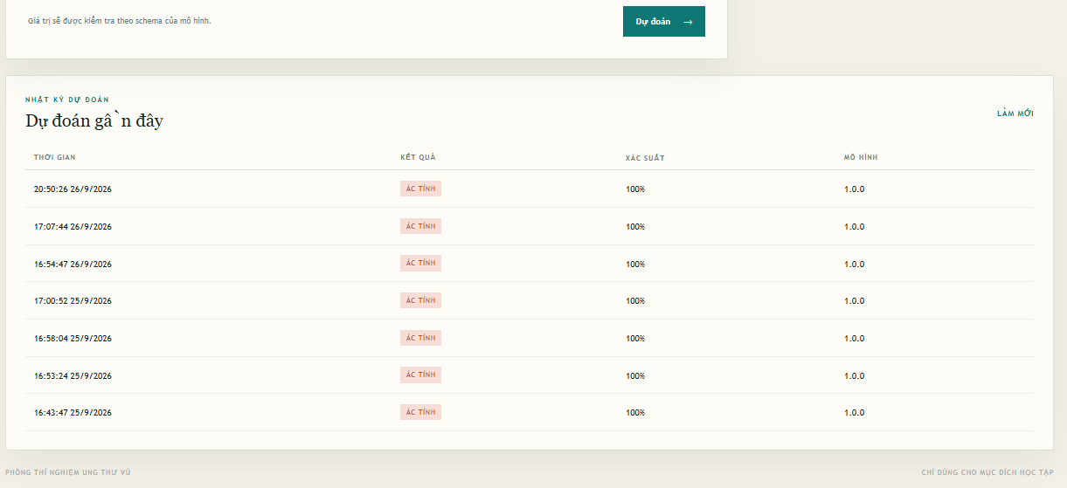
Hình 10: Kết thúc trang

PHỤ LỤC
BẢNG PHÂN CÔNG CÔNG VIỆC :
Bảng phụ lục: Phân công việc nhóm
STT | Họ và tên | MSSV | Phần việc đảm nhận chính | Tỷ lệ đóng góp
1 | BÙI ĐĂNG HUY | 10123154 | ML pipeline; huấn luyện/tinh chỉnh model; AI Service FastAPI; Backend Express; Docker và docker-compose. | 50%
2 | NGUYỄN VĨNH PHÚC | 12523066 | EDA; đánh giá và so sánh model; tài liệu/báo cáo; Frontend và kiểm thử luồng ứng dụng. | 50%

Các notebook của repository gồm 01_eda.ipynb, 02_preprocess.ipynb, 03_train.ipynb, 04_evaluate.ipynb và 05_package.ipynb; đây là chuỗi tài liệu để tái lập quy trình từ EDA đến đóng gói

KẾT LUẬN
Kết quả đạt được:
Nhóm đã xây dựng được một quy trình học máy hoàn chỉnh cho bài toán phân loại khối u vú lành tính/ác tính. Dataset gồm 569 mẫu với 30 đặc trưng được làm sạch, EDA, chia train/test có stratify và đưa vào pipeline tiền xử lý nhằm hạn chế data leakage.
Năm mô hình Logistic Regression, KNN, SVM, Decision Tree và Random Forest được thử nghiệm bằng GridSearchCV. Theo kết quả hiện tại, Logistic Regression với C=0.1 được chọn; trên test đạt Recall 0.9762, Precision 1.0000, F1 0.9880, Accuracy 0.9912 và ROC-AUC 0.9977.
Hệ thống đã được đóng gói thành Frontend, Backend, AI Service và MongoDB bằng Docker Compose. AI Service nạp model khi khởi động; Backend cung cấp API predict/history/schema; Frontend cung cấp form 30 đặc trưng và hiển thị kết quả; MongoDB lưu lịch sử dự đoán.

Kiểm thử và hiệu năng:
- AI Service: 7 test pass.
- Backend: 8 test pass.
- Frontend JavaScript: node --check pass.
- Docker Compose: 4 service healthy/running.
- Smoke test qua Frontend: HTTP 200, schema 30 feature, prediction thành công và history lưu được vào MongoDB.
Hạn chế của đề tài:
- Dataset chỉ có 569 mẫu và đại diện cho một nhóm dữ liệu FNA; chưa thể đại diện cho mọi quần thể bệnh nhân.
- Model chưa được kiểm định lâm sàng và chỉ phục vụ mục đích học tập.
- Chưa thực hiện load test để có số liệu request/giây hoặc p50/p95.
- Chưa triển khai public; MongoDB local hiện dùng cấu hình không mật khẩu phù hợp môi trường học tập, production cần credential/secret an toàn.
Hướng phát triển:
- Bổ sung xác thực người dùng và phân quyền.
- Theo dõi model drift và xây dựng dashboard giám sát.
- Thực hiện load test và CI/CD.
- Triển khai lên nền tảng cloud/public sau khi hoàn thiện bảo mật.
- Đánh giá trên dữ liệu ngoài tập huấn luyện và nghiên cứu thêm khả năng giải thích mô hình như SHAP

TÀI LIỆU THAM KHẢO

[1] | Kaggle Community, Breast Cancer Wisconsin (Diagnostic) Data Set, uciml/breast-cancer-wisconsin-data.
[2] | UCI Machine Learning Repository, Breast Cancer Wisconsin (Diagnostic) Data Set, Dataset ID 17.
[3] | scikit-learn Documentation, Machine Learning in Python.
[4] | FastAPI Documentation, FastAPI framework for building APIs with Python.
[5] | Docker Documentation, Docker Compose.
[6] | MongoDB Documentation, MongoDB Manual.
[7] | Repository của nhóm: YoungHyyy/18_10123154_12523066_CDUTV, phiên bản code cập nhật ngày 25/09/2026.

